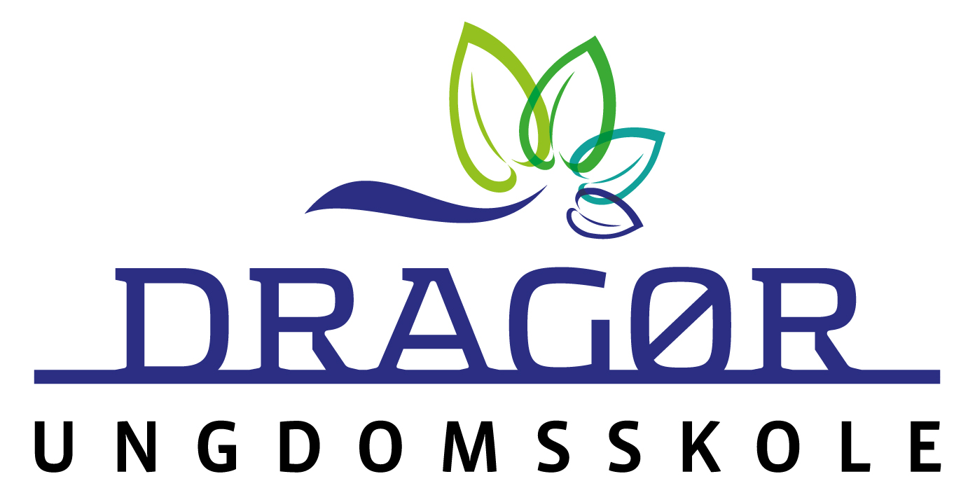DRAGØR KOMMUNE
Ungdomsskolen
Kirkevej 8  2791 Dragør
Email: ungdomsskolen@dragoer.dk
Hjemmeside: www.dragoerungdomsskole.dk
Telefon 2964 5208
CVR-nr: 12881517

Til 1. klasserne + forældre

”Havet”. En ½ dag ved vandet med naturvejlederen. Vi ser på hvad der lever i vandet. Vi skal også se på hvordan en fisk ser ud inden i og hvordan den ”virker”. Vi har bl.a. også vandkikkerter og net med, så eleverne selv kan fange noget.

Tider 2022:
Tirsdag d. 23. august: Dragør Skole 9:00-11:00 1a 11:00-13:00 1b
Onsdag d. 24. august: St. Magleby Skole 9:00-11:00 1b 11:00-13:00 1c Torsdag d. 25. august: Nordstrandskolen 9:00-11:00 1d 11:00-13:00 1e Fredag d. 26. august: St. Magleby Skole 9:00-11:00 1a
Fredag d. 26. august: Nordstrandskolen 11:00-13:00 1c

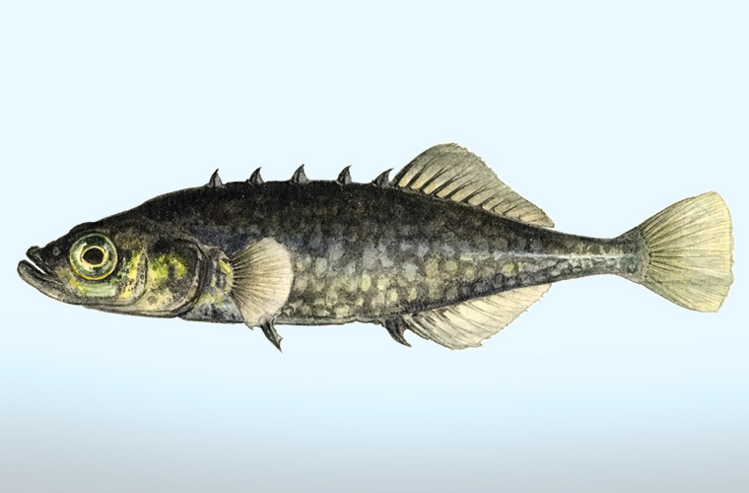

Sted: Undervisningen foregår ved Maritimt Hus ved Dragør Fort.

Husk madpakke, solcreme, drikkedunk, tøj efter vejret.

Dette er et samarbejde mellem skolerne og ungdomsskolen. Det er ungdomsskolen der
varetager undervisningen. Undervisningen er bl.a. lavet ud fra Undervisningsministeriets fælles mål, se herunder

Mvh
Naturvejleder Martin Sleimann og Ungdomsskoleleder Christoffer Søe

Fælles mål
Undersøgelse - Organismer
1 | Eleven kan indsamle og undersøge organismer i den nære natur | Eleven har viden om dyr, planter og svampe

Perspektivering - Perspektivering i naturfag
1 | Eleven kan relatere viden fra natur/teknologi til sig selv og det nære omr��de | Eleven har viden om natur og teknologi i det nære

Perspektivering - Organismer
1 | Eleven kan fortælle om ændringer i naturen knyttet til årstider | Eleven har viden om organismers årscyklus

Kommunikation - Ordkendskab
1 | Eleven kan mundtligt og skriftligt anvende enkle fagord og begreber | Eleven har viden om enkle fagord og begreber

